Los alargadores están en todas partes

Los alargadores pueden encontrarse en prácticamente todos los ámbitos, debido al uso generalizado de equipos electrónicos y herramientas eléctricas. Son más susceptibles al daño que el cableado fijo, ya que están expuestos, son flexibles y no están asegurados. El uso y desgaste normal de los alargadores pueden aflojar o exponer los cables internos y generar condiciones peligrosas. Los alargadores están pensados para uso temporal y no están diseñados para sustituir el cableado fijo. Los cables de tres puntas que no han sido demasiado utilizadas y que no se han modificado representan mucho menos riesgo de descargas eléctricas.

Daños de cables

Los alargadores pueden ser dañados por puertas, bordes de ventanas, grapas, tornillos, abrasión por materiales adyacentes, o simple envejecimiento. Si los conductores eléctricos quedan expuestos, hay un alto riesgo de lesiones por descarga eléctrica o incendio.

Aliviador de tensión
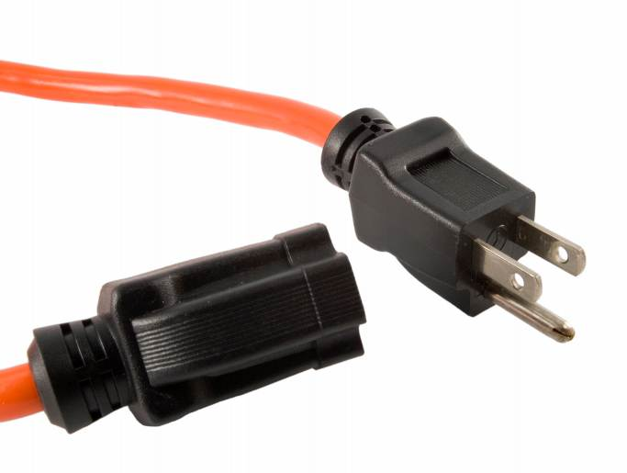

El material del cable flexible debe conectarse a los dispositivos evitando la tensión en las juntas y en los tornillos de los terminales. Para mayor flexibilidad, el material del cable está hecho de alambres finos. Al hacer presión sobre un cable se pueden aflojar los alambres de un conductor en el tornillo del terminal y tocar otros conductores. Los "aliviadores de tensión" ayudan a mantener los puntos de terminación del cable seguros.

Durabilidad

Los códigos eléctricos [por ejemplo, el artículo 400 del Código Eléctrico Nacional (NEC)] establecen los requisitos de construcción según la ubicación, el uso, las condiciones de amperaje y otros factores. Estos requisitos de construcción se derivan del Código Eléctrico Nacional y es obligatorio indicarlos en el cable, aproximadamente una vez por cada pie. Algunos ejemplos de estos tipos de código son S, ST, SO, STO, SJ, SJO, SJT y SJTO . Establecen clasificaciones de voltaje de cables, condiciones de uso cubierto y al aire libre y los requisitos de construcción del revestimiento del cable descritos en el artículo 400 del NEC.

Conexión a tierra

Los alargadores deben ser del tipo de 3 patas, que proporciona conexión a tierra para el equipo utilizado. Nunca use un alargador con un contacto a tierra faltante o dañado.

Condiciones de humedad

Cuando una conexión de cable está mojada, la corriente eléctrica puede escaparse de un alambre positivo al conductor de conexión a tierra y a quien maneja dicha conexión. Estas pérdidas pueden producirse no solo en la superficie del conector, sino en cualquier parte húmeda. Limite la exposición de los cables, conectores y herramientas al exceso de humedad mediante el uso de conexiones a prueba de agua o herméticas. El uso de interruptores de circuito por falla a tierra (GFCI) reduce considerablemente el peligro inherente a la exposición al agua y se recomienda para todas las aplicaciones.

Evitar los peligros

- Utilice cables ensamblados en fábrica con la clasificación apropiada para la aplicación.
- Utilice únicamente alargadores del tipo de 3 puntas.
- Utilice únicamente alargadores marcados con denominación de uso intenso o muy intenso.
- Utilice únicamente cables, dispositivos de conexión y accesorios que estén equipados con aliviadores de tensión.
- Quite los cables de los tomacorrientes tirando del enchufe, no del cable.
- Inspeccione el cable regularmente. Todos los cables dañados, sin marcar o modificados deben ser cortados y desechados.
- Use GFCI en todo momento.
- Utilice los alargadores únicamente para aplicaciones temporales. Para el uso eléctrico prolongado, utilice cableado fijo.

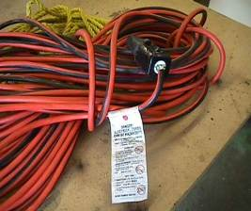
Inspección

- Inspeccione y pruebe todos los cables antes de usar.
- No utilice un cable dañado.
- Implemente una prueba y un "Programa de Garantía de Puesta a tierra" para seguridad de todos.

Este formulario acredita que se brindó la capacitación antes mencionada a los participantes incluidos en la lista. Al firmar a continuación, cada participante confirma que ha recibido esta capacitación.

Organización: Fecha:

Instructor: Firma del instructor:

Participantes de la clase:

Nombre: Firma:

Nombre: Firma:

Nombre: Firma:

Nombre: Firma:

Nombre: Firma:

Nombre: Firma:

Nombre: Firma:

Nombre: Firma:

Nombre: Firma:

Nombre: Firma:

Nombre: Firma:

Nombre: Firma:

Nombre: Firma:

Nombre: Firma:

Nombre: Firma:

Nombre: Firma:

